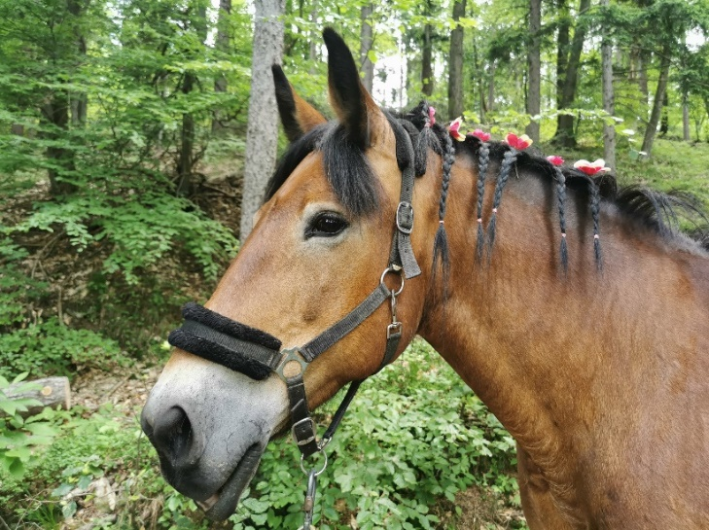

ZDRAVO, SEM MANCA.

STARA SEM 17 LET IN

OBOŽUJEM KORENČEK,

JABOLKA IN OTROKE.

KOMAJ ČAKAM, DA TE SPOZNAM.

**VABILO na praznovanje**

**rojstnega dne**

**KDAJ?** ________________________

od _______ do _______ ure.

**KJE?** Kmetija MARKOVO, Hrastje 35, Limbuš.

S seboj prinesi le ogromno dobre volje in primerno obutev za korakanje po travici, senu, kamenčkih in blatu.